МОКУ «Зареченская основная общеобразовательная школа Октябрьского района»
Спортивное мини-шоу

«Научились Мы -научитесь и Вы»
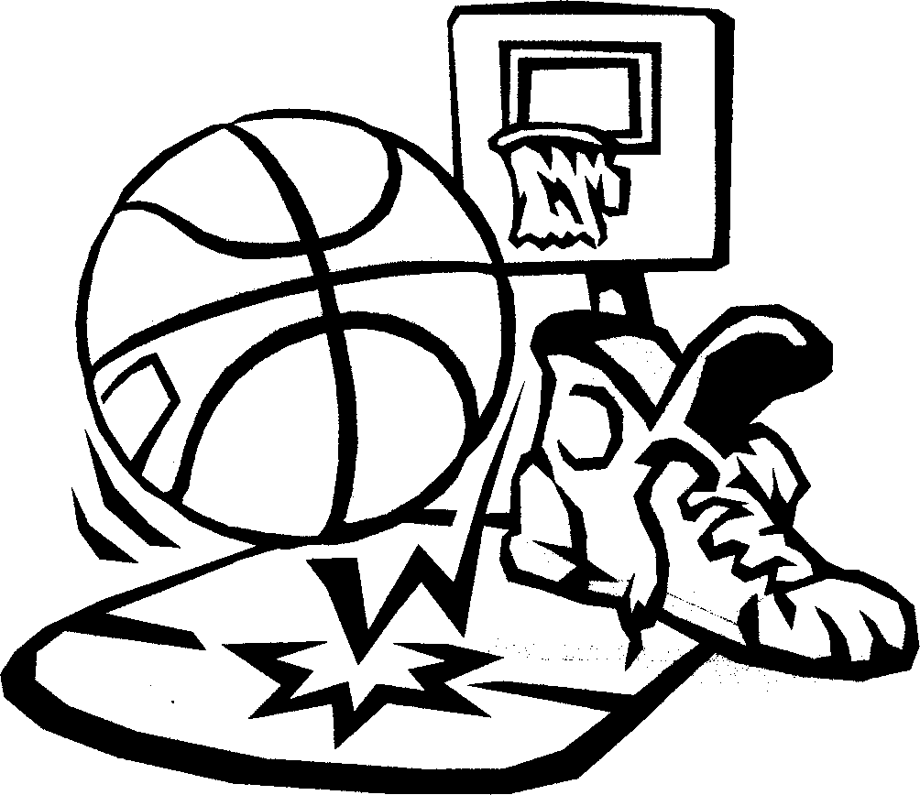

Составитель: Посметухова Г. В.
Учитель физической культуры

2012 г.

Цель: популяризация гимнастики среди школьников.
Задачи: 1. Развитие гибкости, ловкости, силы учащихся;
2. Проверка навыков координации движений у учащихся;
3. Воспитание чувств товарищества и взаимопомощи.

Программа.

1. Вступительное слово учителя физкультуры Посметуховой Г.В.
2. Представление судей (учителя физкультуры района).
3. Музыкальная разминка (уч-ся школы 8-9 кл.).
4. Визитная карточка команд.

I - ЭТАП.
1. Эстафета. Донести теннисный шарик в чайной ложке до стойки и обратно.
В этом конкурсе проявляется не только быстрота, ловкость, но и большое терпение, без чего в спорте не достигнуть хороших результатов.
2. Эстафета. Бег вокруг стоек с мешочками на голове. У стены уч-ся до 8 кл. делают одно приседание, а старшие по 3 приседания.
3. Эстафета. «Повяжу я лиловый платок». На двух стойках натянута веревка. К ней подвешено несколько воздушных шариков, на каждом из которых нарисована матрешка. У первого участника команды в руках платочек. Необходимо добежать до стоек и повязать на один из шариков платочек. Второй участник должен этот платочек снять и т.д. (Во время бега уч-ся делают по два кувырка вперед). Пока судьи подводят итог 3-х эстафет мы смотрим выполнение опорного прыжка через коня.
Опорный прыжок через козла в длину согнув ноги, ноги врозь-учащиеся 8 кл., опорный прыжок через козла в ширину согнув ноги - учащиеся 6кл, ноги врозь: 6кл.

Объявление счета.

II - ЭТАП.
1. Опорный прыжок через козла. Выполняют участники команд по 4 человека.
2. Эстафета. «Лестница - чудесница». Участники до 8кл. поднимаются по шведской стенке до верха и делают одно подтягивание, уч-ся старше поднимаются без помощи ног и также делают подтягивание по 3 раза.
3. Ребусы - в них зашифрованы спортивные качества, которые вырабатываются в процессе занятий спортом (быстрота, гибкость, ловкость, выносливость)

Например,
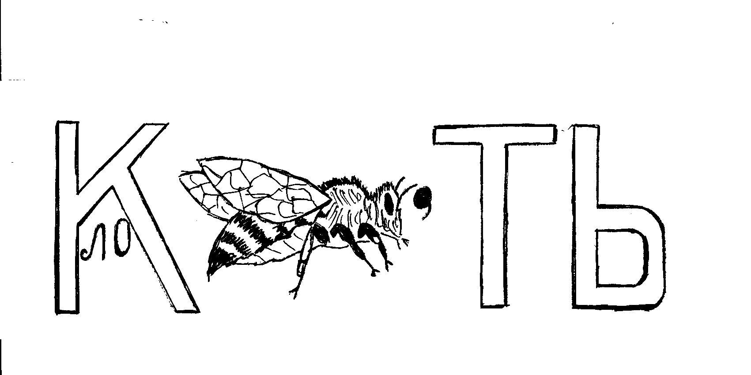
Судьи подводят итог.

Смотрим лазание по канату без помощи ног: уч.- 8кл., в два приема: уч. - 8кл., в 3 приема: уч.- 8кл.

Объявляем счет.

III - ЭТАП.
1. Лазание по канату (техника выполнения, по 3 человека от команд).
2. Эстафета. Бег через обручи. На этапе по 3 обруча, обратно бег по прямой.
3. Даются вопросы по химии, биологии, физкультуре (по 4 вопроса на команду)

Например,
- Какого цвета олимпийский флаг? (Белого цвета)
- Чем награждали чемпионов Олимпийских игр в Древней Греции? (Оливковый венок.)
- Назовите три одинаковых вида соревнований по гимнастике на Олимпийских играх у женщин и у мужчин. (Вольные упражнения, опорный прыжок, упражнения на брусьях.)
- У какой из спортивных гранат (железной или алюминиевой) изменится масса при длительном хранении в сыром помещении? (Железная спортивная граната /идет процесс окисления железа/.)
- Почему после большой нагрузки возникает боль в мышцах? (Глюкоза расщепляется до молочной кислоты, а не до воды и углекислого газа.)

Судьи подводят итог.

Смотрим музыкальную паузу танец «Кострома» - девочки 6-7кл.

Объявляем счет.

IV - ЭТАП.
1. Эстафета. Бег в мешках (до стены прыгаем в мешке, обратно бегом и т.д.).
2. Акробатические элементы. Каждая команда по очереди показывает по одному элементу до тех пор, пока кто-то не повторит какой-нибудь из элементов.
3. Эстафета. Лазание по-пластунски. Мальчики 5кл. ползут по-пластунски до стойки, обратно бегом, старшие ползут по-пластунски, но в противогазе, обратно тоже бегом без противогаза.

Судьи подводят итог.

Смотрим музыкальную паузу «Вальс» - уч-ся 9кл.

Объявление счета.

Заключительное слово. Награждение уч-ся.

